### **1. Демографическая пирамида Российской Федерации**

Демографическая пирамида (или возрастно-половая пирамида) представляет собой графическое отображение распределения населения по возрасту и полу. Для России актуальные данные можно найти на ресурсе PopulationPyramid.net.

**Пример демографической пирамиды России за 2022 год:**

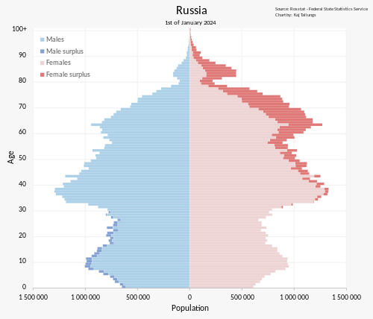

### **2. Показатель разбиения демографической пирамиды**

Основными показателями разбиения демографической пирамиды являются:

* **Возраст**: разделение населения на возрастные группы с определённым шагом (обычно 5 лет).
* **Пол**: разделение на мужскую и женскую части населения.

### **3. Цель составления демографической пирамиды**

Целью составления демографической пирамиды является визуализация возрастно-половой структуры населения, что позволяет:

* Анализировать демографические тенденции и прогнозировать будущие изменения.
* Оценивать соотношение различных возрастных групп для планирования социальных и экономических программ.
* Выявлять последствия исторических событий, влияющих на демографию (например, войны, экономические кризисы).

### **4. Вид декомпозиции демографической пирамиды**

Демографическая пирамида представляет собой **иерархическую декомпозицию**, где население разделено на уровни по возрастным группам и полу.

### **5. Уровни декомпозиции демографической пирамиды**

* **Количество уровней декомпозиции**: Два уровня.
* **Уровни**:

1. **Первый уровень**: Разделение по полу (мужчины и женщины).
2. **Второй уровень**: Разделение каждой половой группы на возрастные категории с определённым интервалом (обычно 5-10-летние группы: 0-4, 5-9, 10-14 и т.д.).

* **Критерии разбиения каждого уровня**:
* **Первый уровень**: Половая принадлежность (мужской или женский).
* **Второй уровень**: Возрастной интервал (группы с шагом в 5 лет).

### **6. Порядок построения демографической пирамиды**

1. **Сбор данных**: Получение статистических данных о численности населения, распределённого по полу и возрасту.
2. **Разделение по полу**: Отдельное выделение данных для мужчин и женщин.
3. **Группировка по возрасту**: Разделение каждой половой группы на возрастные категории с выбранным интервалом (обычно 5 лет).
4. **Построение графика**:

* По горизонтальной оси откладывается численность населения (в абсолютных числах или процентах).
* По вертикальной оси — возрастные группы, начиная с младших внизу и заканчивая старшими вверху.
* Слева от вертикальной оси отображаются данные для мужчин, справа — для женщин.

1. **Анализ и интерпретация**: Оценка формы пирамиды для выявления демографических тенденций, таких как старение населения, коэффициенты рождаемости и смертности.